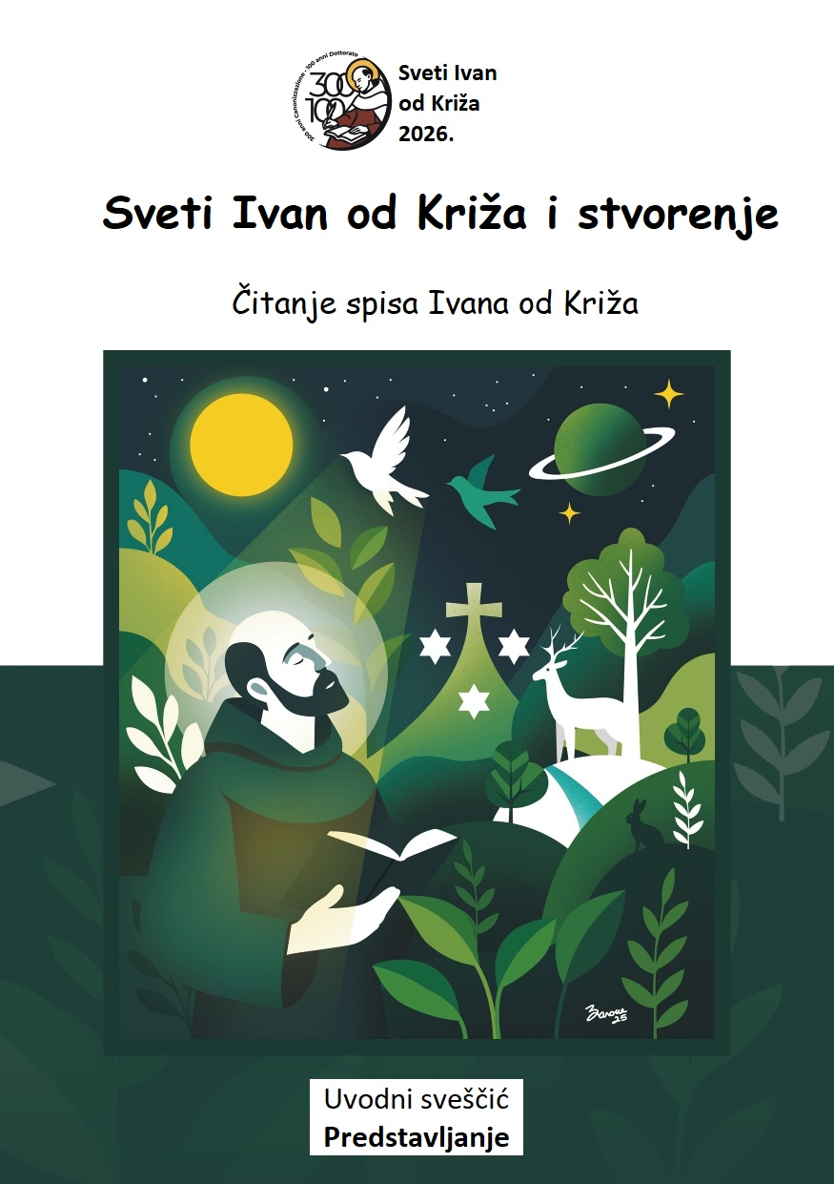
Sveščić 1
Stvorenje kao „palača”

Sveti Ivan od Križa i stvorenje
Čitanje spisa Ivana od Križa

Sveščić 1
Stvorenje kao „palača”

Prijedlozi za zajednički susret
- Zajedničko čitanje teksta.
- Jedan član skupine, koji se unaprijed pripremio, iznosi svoja razmišljanja, oslanjajući se na komentar i druge dostupne izvore.
- Zajednička razmjena mišljenja, doživljaja, iskustava… u svjetlu pročitanog teksta.

Preporučuje se da svaki sudionik osobno pročita i razmotri tekst Ivana od Križa prije susreta zajednice.
Uvod u tekst
Prikladno je započeti ovaj niz tekstova ulomkom iz Romanci, naslovljenim „U početku bijaše”, kojeg je sveti Ivan od Križa sastavio 1577. godine dok je bio zatočen u Toledu. Ovaj ulomak, napisan nekoliko dana prije Božića, donosi cjelovitu teologiju koja oblikuje misao Ivana od Križa o otajstvu stvorenja, u neraskidivoj povezanosti s otajstvom otkupiteljskog Utjelovljenja, a time i s otajstvom Rođenja Gospodinova.
Namjerno jednostavan, gotovo djetinji karakter teksta — kojim se slavi Božić kao „djetinjstvo Boga” — ne smije prikriti njegovu dubinu. Nakon prikaza unutarnjeg života triju božanskih osoba, Ivan od Križa osobito naglašava dijalog Oca i Sina, dijalog u Duhu Svetom, u kojem se donosi zajednička odluka o stvaranju svijeta: vidljivoga i nevidljivoga, svijeta anđela, ljudi i cjelokupnog kozmosa. Valja pritom imati na umu da grčka riječ kosmos može značiti i „ukras” (Romance 1–3).
U Romanci 4 Ivan od Križa stvorenje prikazuje kao „palaču za Zaručnicu” (Romanca 4, r. 5). Ta je Zaručnica Crkva u njezinoj punini — anđeli, sveci i kozmos — ali na osobit način Marija, u kojoj se ostvaruje zaručničko sjedinjenje (Romance 8–9). Budući da je Bog u svome Sinu preuzeo ljudsko tijelo, i samo to tijelo pripada otajstvu materijalnog stvorenja (Romanca 7).
Ovo je viđenje ukorijenjeno u predaji crkvenih otaca, koji izvještaj Knjige Postanka tumače alegorijski: „Stoga će čovjek ostaviti oca i majku da prione uza svoju ženu i bit će njih dvoje jedno tijelo” (Post 2,24). U tom se tumačenju Krist shvaća kao novi Adam, koji postaje jedno tijelo s Marijom. Ona time postaje Nova Eva, a cjelokupno stvorenje poprima obilježje Zaručnice. Materijalno stvorenje promatra se kao veličanstvena palača, marijansko mjesto zaručničkog sjedinjenja (Romanca 4, r. 21). Marija i kozmos zajedno čine tu palaču, čija ljepota i dobrota postaju znak Božje ljepote i dobrote.
Zaručničko se sjedinjenje ostvaruje u Utjelovljenju, koje prethodi daru Euharistije. Prije Utjelovljenja Sin je duhovna hrana Oca, njegov „kruh” (Romanca 3). Nakon Utjelovljenja Marija polaže taj isti kruh u jasle — sada kao tijelo — za svadbenu gozbu u palači, to jest za euharistijsko slavlje u Crkvi (Romanca 9). Ivan od Križa time naglašava radikalnost Božje ljubavi, koja se spušta do ulaska u samu materijalnost ljudske i kozmičke stvarnosti.
U toj dinamici uzdizanja materije Ivan od Križa spontano poseže za poezijom. Poezija, poput umjetnosti općenito, jest „utjelovljenje” misli ili nakane u tvari (zvuku, slici, riječi), po uzoru na Božje stvarateljsko i otkupiteljsko djelovanje.

Romanca 3
Tebi, Sine, želim dati
Nevjestu što dostojna ti,
Bit će ko druga nijedna;
Našeg drugovanja vrijedna.
Za isti stol ona sjest će
S nama istog kruha jest će:
Dobra vječna neka znade
Što Otac i Sin imade,
Sa mnom tebe nek uživa,
Raskoš tvoju svu otkriva!
„Sve to, Oče, rado primam -
Reče Sin - i radost imam
Zaručnici slavu dati
Svu što mogu sam imati,
Nek i ona vijekom gleda
Sve što meni Otac preda,
I da cijelo biće svoje
Primam vijek iz biti tvoje.
U mojem će zagrljaju
Gorjet u tvog milja sjaju,
Tvoja će je tad dobrota
Dignut do vječnih krasota."

Romanca 4,1-38
Neka bude – Otac reče
Ljubavi ti vrijedno što je!
I što reče ne poreče:
U tren sva stvorenja stoje.
Zaručnici palača je
Svom mudrošću sagrađena:
I u dijela ona dva je
Viši i niži razdijeljena.
Niži dio s bezbroj šara
Sastavljen je različitih,
Viši s mnogo više čara
I dragulja plemenitih.
Da Nevjesta vidi mlada
Ženikovo sve bogatstvo,
U višemu smjesti sada
Anđeoskih kola bratstvo.
Ljudska narav nižeg dijela
Prostore će nastaniti,
Malo niža od anđela
Jer joj vrijednost hoće biti.
Premda bit i mjesta vrijedno
Na taj način rasporedi,
Stvorenje sve skupa jedno
Ko Nevjeste tijelo vrijedi.
Sve stvorenje jedno tijelo
Zaručnice jedne tvori,
Jer ga jedan Ženik cijelo
Jednom Ijubavlju satvori.
Ženika u uzvišenom
Dijelu neba posjeduju,
A zemnici s ulivenom
Vjerom, nadom iščekuiu.
Njima veli Božji Sine
Da će njemu slični biti
I da će ih iz nizine
Do nebesa uzvisiti.
Nit prezirat itko ima
Pozemljare ko bijednike,
Jer u svemu bit će s njima
On sam sličan uvelike.

Laudato si’
LS 13. Gorući izazov zaštite našega zajedničkog doma uključuje brigu da se cijela ljudska obitelj ujedini u traženju održivog i cjelovitog razvoja, jer znamo da se stvari mogu promijeniti. Stvoritelj nas ne napušta; on nikada ne odustaje od svoga plana ljubavi niti se kaje što nas je stvorio. Čovječanstvo još uvijek ima sposobnost zajednički djelovati u izgradnji našega zajedničkog doma. Ovdje želim prepoznati, ohrabriti i zahvaliti svima onima koji na bezbroj načina nastoje osigurati zaštitu doma koji dijelimo. (…)
LS 61. U mnogim konkretnim pitanjima Crkva nema razloga ponuditi konačno mišljenje; ona zna da se mora poticati poštena rasprava među stručnjacima, uz poštovanje različitih gledišta. No dovoljan je iskren pogled na činjenice da vidimo kako je naš zajednički dom u ozbiljnom stanju propadanja. (…) Postoje područja koja su danas izložena visokom riziku i, neovisno o apokaliptičnim predviđanjima, sadašnji svjetski sustav očito je neodrživ s više gledišta, jer smo prestali razmišljati o ciljevima ljudskog djelovanja. „Ako promotrimo pojedine dijelove našega planeta, odmah uočavamo da je čovječanstvo razočaralo Božja očekivanja.”
LS 69. Uz obvezu odgovornog korištenja dobara zemlje, pozvani smo prepoznati da i druga živa bića imaju vlastitu vrijednost u Božjim očima: „samim svojim postojanjem oni ga blagoslivljaju i daju mu slavu”, i doista, „Gospodin se raduje svim svojim djelima” (Ps 104,31). Po našem jedinstvenom dostojanstvu i daru razuma pozvani smo poštovati stvorenje i njegove unutarnje zakonitosti, jer je „Gospodin mudrošću utemeljio zemlju” (Izr 3,19).
Pitanja

- Zašto Ivan od Križa koristi sliku palače kako bi govorio o stvorenju? Što želi izraziti tom metaforom?
- Što za papu Franju znači pojam „zajednički dom”?
Na što nas poziva kada tako govori o Zemlji?
- Koje su razlike između duhovnog viđenja Ivana od Križa i ekološkog viđenja enciklike Laudato si’?
- Možemo li reći da i „palača” i „zajednički dom” govore o ljepoti prirode? Na koji nas način te dvije slike nadahnjuju da se o njoj brinemo?
- Kako nam ova dva načina govora o stvorenju pomažu promijeniti naš pogled na stvorenje?

